______________________TransMeth
___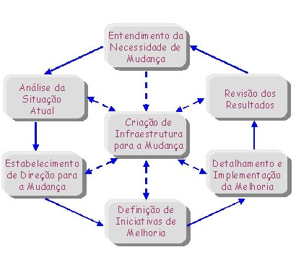
Descrição Geral
A metodologia TransMeth é uma proposta de abordagem estratégica, abrangente e integrada para gerenciar o processo de melhoria organizacional. Esta metodologia foi resultante de um esforço conjunto entre a equipe de desenvolvimento da metodologia MIE da EESC-USP, dirigida pelo professor Dr. Antonio Freitas Rentes,e da equipe responsável pela metodologia Transformation Cycle na Virginia Tech. Ela procura acumular o "melhor dos dois mundos" destas metodologias.A metodologia TransMeth que será aqui apresentada tem como principais objetivos:
- Criar alinhamento horizontal entre a organização e o seu ambiente externo, assim como criar alinhamento vertical dos elementos internos, procurando maximizar a probabilidade de sucesso do processo de transformação;
- Auxiliar na condução do processo de mudança de forma aberta e honesta, estimulando a participação de elementos chaves da empresa de todos os níveis organizacionais na identificação dos problemas raízes, remoção de obstáculos e criação das idéias de melhoria.
- Oferecer subsídios para um detalhamento eficaz das iniciativas de melhorias organizacionais, criando milestones de curto prazo com comunicação clara dos ganhos a serem alcançados.
- Auxiliar o alinhamento das estratégias organizacionais e iniciativas com ações e medidas de desempenho, com mecanismos de revisão periódica de progresso do processo de melhoria.
- Auxiliar na comunicação eficaz de todo o processo de mudança, tornando transparente a necessidade de mudar, a visão da empresa, os obstáculos existentes, os problemas raízes, os objetivos de curto prazo e as melhorias alcançadas.
A abordagem de transformação da TransMeth se aplica igualmente a todos os tipos de organizações, sejam elas privadas, governamentais, educacionais, lucrativas ou não lucrativas. Ela também se aplica a todos os possíveis níveis de uma organização. A mudança pode ocorrer a nível global em uma empresa multinacional, pode ocorrer apenas em uma única unidade de negócio, em um setor da unidade de negócio, em um departamento, etc. Sendo assim, a empresa, instituição ou departamento, será aqui genericamente chamada de organização.
Apesar dos estágios da TransMeth serem apresentado como passos discretos e seqüenciais, em determinadas aplicações uma organização pode desenvolver atividades paralelas pertencentes a passos diferentes. Os estágios são: Entendimento da Necessidade de Mudança, Análise da Situação Atual, Criação de Infraestrutura para a Mudança, Estabelecimento de Direção para a Mudança, Definição de Iniciativas de Mudança, Detalhamento e Implementação da Mudança, Revisão dos Resultados.
*******************************************************************************
Questões Associadas aos Passos da TransMeth
Uma outra forma mais simples de visualização dos passos da TransMeth é apresentar as questões que estão envolvidas no desenvolvimento destes passos. Estas questões estão apresentadas na figura abaixo.
___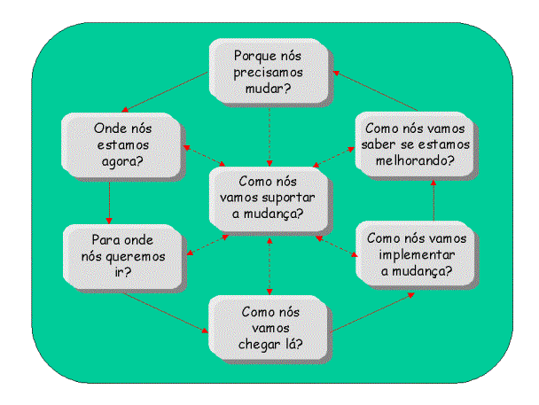
***********************************************************************************
DIAGRAMA DE CAUSA E EFEITO
DE ISHIKASWA
Uma forma de levantamento de sintomas na etapa de Análise de Situação Atual da TransMeth é a construção de diagramas de causa-efeito de Ishikawa.
Este diagrama, originalmente proposto por Kaoru Ishikawa na década de 60, já foi bastante utilizado em ambientes industriais para a localização de causas de dispersão de qualidade no produto e no processo de produção. Ele é uma ferramenta gráfica utilizada para explorar e representar opiniões a respeito de fontes de variações em qualidade de processo, mas que pode perfeitamente ser utilizada para a análise de problemas organizacionais genéricos
É proposta a utilização deste diagrama na TransMeth em situações onde existe um grande Efeito Indesejável bem localizado e consensuado pelos elementos da organização.
Ele é utilizado para a identificação de direcionadores, ou drivers, que potencialmente levam ao Efeito Indesejável. Ele é uma ferramenta analítica que, utilizada por um grupo de projeto, parte de um "problema de interesse" e possibilita a ocorrência de um "brainstorm" no sentido de identificar as causas possíveis para o problema.
No entanto, no contexto da TransMeth entende-se que o conceito de causa-raiz não é propriamente expresso no Diagrama de Causa-e-efeito. Entende-se aqui que o Diagrama de Ishikawa é uma ferramenta poderosa para a identificação dos direcionadores que potencialmente causam os Efeitos Indesejáveis. Estes direcionadores, por sua vez, também podem ser EIs originados por outras Causas-raizes.
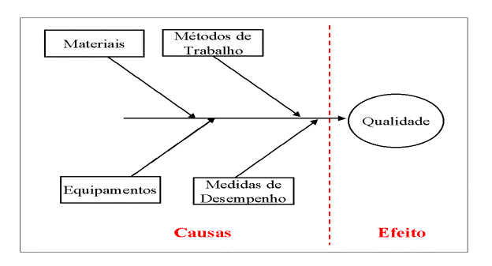
Diagrama de Causa-e-Efeito de Ishikawa
Sendo assim, o diagrama de Ishikawa conduz a uma miríade de causas, sem estabelecer exatamente quais as raízes do problema. O diagrama apresenta como pontos fortes:
- é uma boa ferramenta de levantamento de direcionadores.
- é uma boa ferramenta de comunicação.
- estabelece a relação entre o efeito e suas causas.
- possibilita um detalhamento das causas.
Mas, também apresenta os seguintes pontos fracos:
- não apresenta os eventuais relacionamentos entre as diferentes causas.
- não focaliza necessariamente as causas que devem efetivamente ser atacadas.
Assim, para sanar estes pontos fracos, é sugerida a utilização combinada do Diagrama de Ishikawa com uma ferramenta de focalização, chamada de Árvore da Realidade Atual, da Teoria das Restrições.

